TRƯỜNG ĐẠI HỌC CẦN THƠ

TRƯỜNG CÔNG NGHỆ THÔNG TIN & TRUYỀN THÔNG



**Niên luận cơ sở ngành kỹ thuật phần mềm**

**(Website quản lý lịch làm tại quán trà sữa)**

**Cán bộ hướng dẫn:**

ThS, GVC, Võ Huỳnh Trâm

**Sinh viên thực hiện:**

Phạm Quang Thái

B2012257

# Giáo viên hướng dẫn đánh giá

………………………………………………………………………………………………

………………………………………………………………………………………………

………………………………………………………………………………………………

………………………………………………………………………………………………

………………………………………………………………………………………………

………………………………………………………………………………………………

………………………………………………………………………………………………

………………………………………………………………………………………………

………………………………………………………………………………………………

………………………………………………………………………………………………

………………………………………………………………………………………………

………………………………………………………………………………………………

………………………………………………………………………………………………

………………………………………………………………………………………………

………………………………………………………………………………………………

………………………………………………………………………………………………

………………………………………………………………………………………………

………………………………………………………………………………………………

………………………………………………………………………………………………

………………………………………………………………………………………………

………………………………………………………………………………………………

………………………………………………………………………………………………

Contents

Giáo viên hướng dẫn đánh giá 1

Chương 1: Tổng Quan 4

I.Mô tả bài toán 4

II.Mục tiêu cần đạt được 4

III.Hướng giải quyết 4

IV.Kế hoạch thực hiện 5

Chương 2: Lý thuyết 5

I.Các Khải niệm về lý thuyết đã sử dụng 5

2.1.1. Khái niệm về website động: 5

2.1.2. Khái niệm về mô hình Client-server 6

2.1.3. Tổng quan về Spring framework 6

2.1.4. Tổng quan về hệ quản trị cơ sở dữ liệu MySQL 7

2.1.5. Tổng quan về Bootstrap 7

II.Kết quả vận dụng lý thuyết 7

Chương 3: Kết quả ứng dụng 7

I.Các yêu cầu của bài toán 7

3.1.1. Yêu cầu về chức năng 7

3.1.2. Yêu cầu phi chức năng 8

II.Cấu trúc phần mềm 8

3.2.1 Mô hình kiến trúc dự án 8

3.2.2 Bảng phân rả chức năng 9

3.2.3 Thiết kế dữ liệu 9

3.2.4 Từ điển dữ liệu 10

III.Thiết kế theo chức năng 12

3.3.1 Chức năng đăng nhập 12

3.3.2 Chức năng đăng xuất 13

3.3.3 Chức năng tổng quan 15

3.3.4 Chức năng xem danh sách nhân viên 15

3.3.5 Chức năng xem chi tiết nhân viên 16

3.3.6 Chức năng xóa nhân viên 17

3.3.7 Chức năng cập nhật nhân viên 19

3.3.8 Chức năng quản lý loại ca làm 20

3.3.9 Chức năng lập lịch làm 21

3.3.10 Chức năng xóa lịch làm 24

3.3.11 Chức năng xem lịch làm 25

Chương 4: Kết luận và đánh giá: 27

I.Kết quả đạt được 27

II.Kết quả chưa đạt được 27

III.Thu hoạch 27

IV.Hướng phát triển 27

Tài liệu tham khảo 27

# Chương 1: Tổng Quan

## I.Mô tả bài toán

Hiện này, việc làm partime tại các quán trà sữa là công việc rất phổ biến để các bạn học sinh viên viên làm thêm. Vấn đề sắp lịch làm việc hằng ngày cần phải tỉ mỉ chính xác và nhanh chóng.

Với sự đa dạng các công việc trong quán trà sữa, thì việc quản lý lịch làm càng cần phải thật dễ dàng để tránh chiếm nhiều thời gian của người quản lý.Việc quản lý lịch làm phải đảm bảo sắp xếp hợp lý các ca làm, để đảm bảo hoàn thành đầy đủ công việc một ngày. Với website quản lý lịch làm thì người quản lý sẽ quản lý được thông tin nhân viên, dễ dàng trong quản lý số nhân viên trong ngày và trong tháng. Có cái nhìn tổng quát lịch làm việc trong ngày và trong tuần thông qua biểu đồ trực quan.

Website dạng quản lý nên có giao diện đơn giản, dễ nhìn, không quá nhiều hiện ứng để người dùng tập trung vào các chức năng là chính. Nhưng vẫn thể hiện được đầy đủ thông tin cần thiết.

## II.Mục tiêu cần đạt được

* Hiểu được quy trình quản lý ca làm việc trong một quán trà sữa
* Tìm hiểu và áp dụng Spring boot framework để thực hiện
* Hiểu và thiết kế website theo mô hình client-server
* Thiết kế được cơ sở dữ liệu quan hệ cho sản phẩm
* Thiết kế được giao diện

## III.Hướng giải quyết

* Đầu tiền phải tìm hiểu được quy trình sắp lịch làm việc của các quán trà sữa. Sau đó thiết kế cơ sở dữ liệu quan hệ (dùng hệ csdl MySQL) hợp lý với đầy đủ các thông tin của người dùng.
* Tìm hiểu về ResfulAPI, client-server, Spring boot, Spring JPA để áp dụng tạo phần backend của website
* Thiết kế giao diện website. Dùng HTML, CSS, kết hợp Bootstrap, Javascript để thực hiện
* Cài đặt giao diện và api của các chức năng:
  + Tổng quan: Xem sơ lược về lịch làm việc ngày hôm nay và 6 ngày gần đây, 6 tháng gần đây
  + Danh sách nhân viên: chức năng hiển thị được các nhân viên trong quán, và có thể xem thông tin chi tiết từng người và chức năng xóa nhân viên, chức năng tìm kiếm theo tên nhân viên
  + Cập nhật nhân viên: chức năng: thêm nhân viên mới
  + Lập lịch làm: Cho phép người quản lý lập lịch làm việc cho nhân viên theo các ca trong ngày
  + Xem lịch làm: Cho phép xem lịch làm theo dạng sơ đồ thời gian biểu theo tuần, và có thế tăng giảm tuần trong tháng. Xem lịch làm theo từng khung giờ trong một ngày

## IV.Kế hoạch thực hiện

|  |  |
| --- | --- |
| Tuần | Công việc |
| 1 | Học về các khái niệm, công nghệ cần thiết để làm sản phẩm. Ôn lại về cách thiết kế cơ sở dữ liệu. Học cách dùng framework Spring |
| 2 | Thiết kế cơ sở dữ liệu và giao diện website. Thiết kế sơ lượt về các chức năng cần phải có. Tạo khung phần mềm. Cài đặt các thiết lập cần thiết |
| 3, 4, 5 | Lập trình các chức năng và giao diện. Kiểm thử sản phẩm |
| 6 | Lập quyển báo cáo |

# Chương 2: Lý thuyết

## I.Các Khải niệm về lý thuyết đã sử dụng

### 2.1.1. Khái niệm về website động:

* Webite động hay dynamic website là thuật ngữ chuyên ngành dùng để chỉ những trang web được hỗ trợ bởi một phần mềm phát triển web. Loại website này được thiết kế có thêm phần xử lý thông tin và truy xuất dữ liệu. Các thông tin hiển thị trên web gọi là cơ sở dữ liệu. Khi người dùng truy cập vào trình duyệt , các cơ sở dữ liệu này sẽ được gửi tới trình duyệt và được xử lý để cập nhật vào nội dụng HTML hiển thị ra màn hình máy tính.
* Dữ liệu trên website động luôn thay đổi, có thể được tương tác bởi người dùng, và được lưu trữ lại trên cở sở dữ liệu ở máy chủ của website đó
* Hầu hết các website hiện nay trên internet đều là website động ví dụ như: Facebook, Gmail, Youtube, Báo thanh viên, Amazon…
* Các web động được phát triển bởi các ngôn ngữ lập trình như: C#, Java, Php, Javascript, …

### 2.1.2. Khái niệm về mô hình Client-server

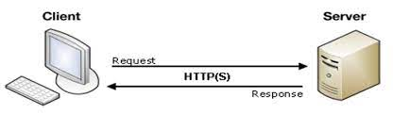

* Client-server : là mô hình mạng máy tính gồm có 2 thành phần chính đó là máy khách (client) và máy chủ (server). Server chính là nơi giúp lưu trữ tài nguyên cũng như cài đặt các chương trình dịch vụ theo đúng như yêu cầu của client. Ngược lại, Client bao gồm máy tính cũng như các loại thiết bị điện tử nói chung sẽ tiến hành gửi yêu cầu đến server.
* Client (Máy khách): Chính là một máy tính, chúng có khả năng nhận các thông tin trả về từ Server (Máy chủ)
* Server (Máy chủ): hiểu đơn giản chính là một máy tính từ xa. Chúng có khả năng cho phép nhiều client truy cập vào để gữi đi và nhận lại dữ liệu đã qua xử lí
* Ví dụ: bạn truy cập vào Facebook trên trình duyệt Chrome. Thì máy tính của bạn là Client. Cụ thể thì chính là trình duyệt Chrome. Server ở đây chính là web server của facebook, là một máy tính lớn từ xa cung cấp các dịch vụ cho website facebook và cho phép nhiều Client truy cập vào để sử dụng

### 2.1.3. Tổng quan về Spring framework

* Spring Framework được phát triển vào năm 2003 bởi Rod Johnson. Đây là một trong những mã nguồn mở được xây dựng dựa trên ngôn ngữ Java. Đến nay, Spring được hàng triệu lập trình viên lựa chọn để sử dụng. Nhờ nó mà các dev có thể phát triển ứng dụng Java một cách dễ dàng với tốc độ cao đáng kinh ngạc.
* Spring khá nhẹ (version chỉ khoảng 2MB với kích thước nhỏ) và trong suốt (hoạt động trong suốt với lập trình viên). Spring cũng cung cấp và hỗ trợ các cơ sở hạ tầng đã được xác định rõ ràng để phát triển ứng dụng trong Java. Nói dễ hiểu hơn, Spring xử lý cơ sở hạ tầng để bạn tập trung tối đa vào việc phát triển ứng dụng.
* Spring Framework được xây dựng và phát triển dựa trên 2 nguyên tắc chính là: Dependency Injection và Aspect Oriented Programming.
* Những tính năng cốt lõi của Spring phù hợp để sử dụng ở nhiều mảng khác nhau. Nó có thể hỗ trợ tốt từ các ứng dụng mobile, desktop đến các ứng dụng Java web
* Một số dependencies được dùng trong dự án:
  + Spring web: Xây dụng web, bao gồm RestfulAPI và máy chủ apache tomcat
  + Spring sercurity: Cung cấp khả năng tùy biến cao chức năng xác thực, phân quyền truy cập vào các tài nguyên của ứng dụng
  + Spring Data JPA: giúp cho việc kết nối ứng dụng Spring với database và truy xuất dữ liệu dễ dàng hơn

### 2.1.4. Tổng quan về hệ quản trị cơ sở dữ liệu MySQL

MySQL là một phần mềm quản trị CSDL dạng server-based (gần tương đương với SQL Server của Microsoft). MySQL quản lý dữ liệu thông qua các CSDL, mỗi CSDL có thể có nhiều bảng quan hệ chứa dữ liệu

### 2.1.5. Tổng quan về Bootstrap

* **Bootstrap là Font-end Framework** được viết bằng SASS và biên dịch thành CSS. Bootstrap là một bộ thư viện mạnh mẽ được tích hợp nhiều CSS có sẵn giúp cho việc lập trình HTML & CSS trở nên đơn giản và dễ dàng hơn.
* **Bootstrap**quản lý layout của một trang web bằng cách chia nó ra thành 960 Grid gồm 12 cột, mỗi cột 80Grid và đây chính lả chuẩn thiết kế HTML & CSS của Bootstrap. Nó có hỗ trợ hầu hết các module của một trang web như menu, tabs, tooltip, popup, ...
* **Lợi ích:**
  + **Dễ học, dễ dùng**
  + Giúp xây dụng giao diện website nhanh chóng
  + Hổ trợ tốt SEO
  + Tương thích nhiều màn hình thiết bị

## II.Kết quả vận dụng lý thuyết

Áp dụng các kiến thức trên để xây dụng website quản lý lịch làm việc trong quán trà sữa dùng: Spring framework, HTML, CSS, Javascript, Bootstrap, MySQL.

# Chương 3: Kết quả ứng dụng

## I.Các yêu cầu của bài toán

### 3.1.1. Yêu cầu về chức năng

* Website gồm có các chức năng
  + Đăng nhập, đăng xuất
  + Xem danh sách nhân viên: cho phép xem danh sách nhân viên, chi tiết nhân viên và cho thôi việc
  + Thêm nhân viên mới
  + Lập lịch làm: lập theo từng ca trong ngày. Cố định có 3 ca sáng, chiều và tối
  + Xem lịch làm: Cho phép xem theo từng khung giờ trong 1 ngày, xem theo từng tuần của tháng

### 3.1.2. Yêu cầu phi chức năng

* Về giao diện: phải dễ nhìn, đơn giản, trực quan tập trung vào tính năng, hiển thị đầy đủ các thông tin cần thiết
* Về bảo mật: dùng xác thực và phân quyền bằng token. Chỉ những ai đã đăng nhập và có đúng quyền hạn mới được truy cập vào các chức năng. Mật khẩu phải được mã hóa trước khi được lưu vào cơ sở dữ liệu
* Về khả năng phản hồi: nhanh, tối đa là 2 giây cho từng request

## II.Cấu trúc phần mềm

### Mô hình kiến trúc dự án

### Bảng phân rả chức năng

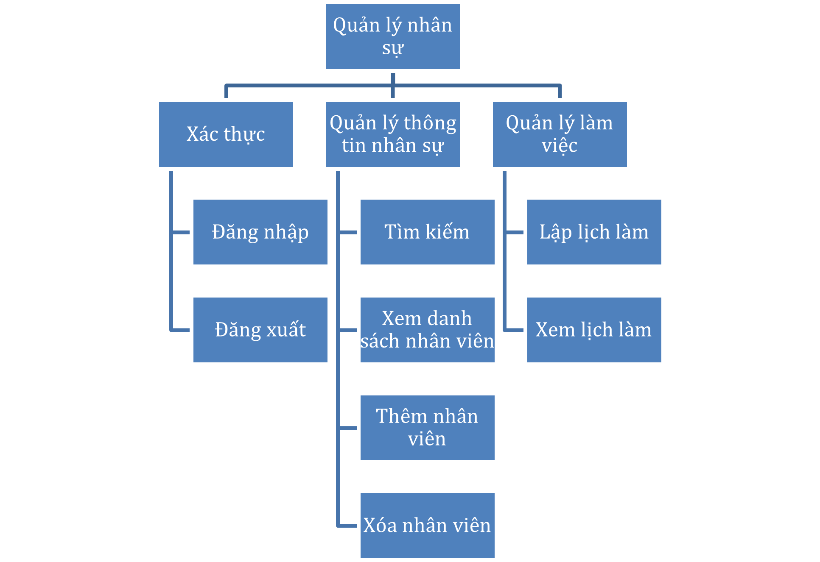

### Thiết kế dữ liệu

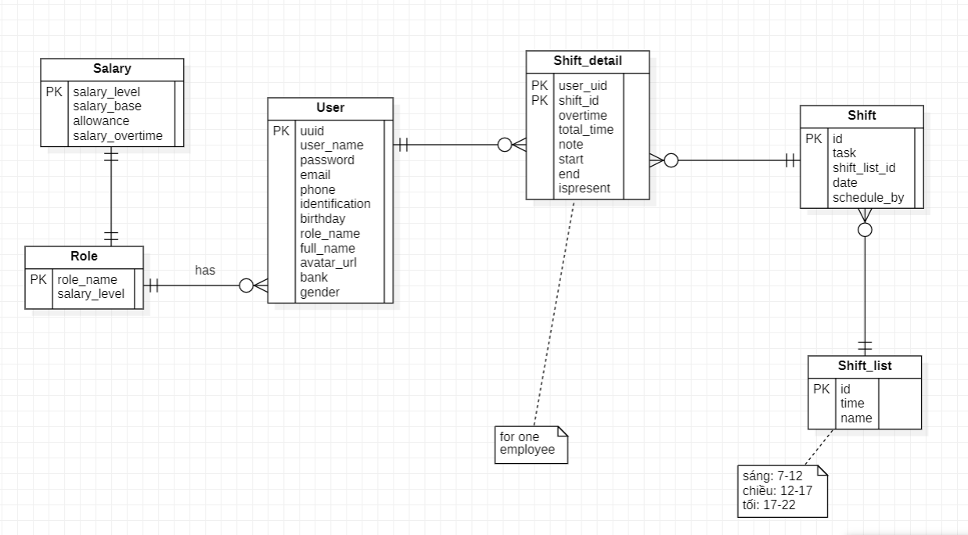

### Từ điển dữ liệu

|  |  |  |  |  |
| --- | --- | --- | --- | --- |
| Table User | | | | |
| Thuộc tính | Kiểu dữ liệu | Giá trị mặc định | Các ràng buộc | Chú thích |
| uuid | String |  | Được tạo tự động trong hệ thống với định dạng (SBxxxx với x là số nguyên) | Khóa chính |
| user_name | String |  |  | Tên đăng nhập |
| password | String |  | Độ dài >= 6 | Mật khẩu |
| email | String |  |  | Mail |
| phone | String |  |  | Số điện thoại |
| identification | String |  |  | CCCD/CMND |
| birthday | String |  |  | Sinh nhật |
| role_name | String |  |  | Chức vụ |
| full_name | String |  |  | Tên đầy đủ |
| avatar_url | String |  |  | Link avatar |
| bank | String |  |  | Tài khoản ngân hàng |

|  |  |  |  |  |
| --- | --- | --- | --- | --- |
| Table Shift_list | | | | |
| Thuộc tính | Kiểu dữ liệu | Giá trị mặc định | Các ràng buộc | Chú thích |
| id | Long |  |  | Khóa chính |
| name | String |  |  | Tên ca làm |
| time | String |  | Định dạng: 7-12 or 12-17, …vv | Khoảng thời gian |

|  |  |  |  |  |
| --- | --- | --- | --- | --- |
| Table Shift_detail | | | | |
| Thuộc tính | Kiểu dữ liệu | Giá trị mặc định | Các ràng buộc | Chú thích |
| id | Long |  |  | Khóa chính |
| user_uid | String |  |  | Khóa ngoại tham chiếu uid người dung( Nhân viên) |
| shift_id | Long |  |  | Khóa ngoại tham chiếu id của ca làm (shift) |
| overtime | Int |  | Đơn vị: Giờ | Số giờ tăng ca |
| totaltime | Int |  | Đơn vị: Giờ | Số giờ làm trong ca này của 1 nhân sự |
| note | String |  |  | Ghi chú về nhân sự trong ca này |
| start | int |  | Đơn vị: Mốc giờ | Thời gian bắt đầu làm |
| end | int |  | Đơn vị: Mốc giờ | Thời gian tăng ca |
| ispresent | Boolean |  |  | Có mặt hay không |

|  |  |  |  |  |
| --- | --- | --- | --- | --- |
| Table Shift | | | | |
| Thuộc tính | Kiểu dữ liệu | Giá trị mặc định | Các ràng buộc | Chú thích |
| id | Long |  |  | Khóa chính |
| task | String |  |  | Công việc phải làm trong 1 ca |
| shift_list_id | Long |  |  | Khóa ngoại tham chiếu id của danh sách ca làm (shift_list) |
| date | String |  |  | Ngày làm của ca đó |
| schedule_by | String |  |  | Khóa ngoại tham chiếu uid của quản lý (user có role quản lý), được tạo bởi ai |

|  |  |  |  |  |
| --- | --- | --- | --- | --- |
| Table Salary | | | | |
| Thuộc tính | Kiểu dữ liệu | Giá trị mặc định | Các ràng buộc | Chú thích |
| level | Int |  |  | Khóa chính, bậc lương |
| base | String |  | Đơn vị: nghìn/h | Mức lương cơ bản |
| overtime | Long |  | Đơn vị: nghìn/h | Mức lương tăng ca |
| allowance | Int |  | Đơn vị: nghìn | Phụ cấp |

|  |  |  |  |  |
| --- | --- | --- | --- | --- |
| Table Role | | | | |
| Thuộc tính | Kiểu dữ liệu | Giá trị mặc định | Các ràng buộc | Chú thích |
| name | String |  |  | Khóa chính, tên chức vụ |
| salary_level | String |  |  | Khóa ngoại tham chiếu bậc lương |

## III.Thiết kế theo chức năng

### Chức năng đăng nhập

* **Mục đích**: Đăng nhập để có quyền truy cập vào website
* **Giao diện**:

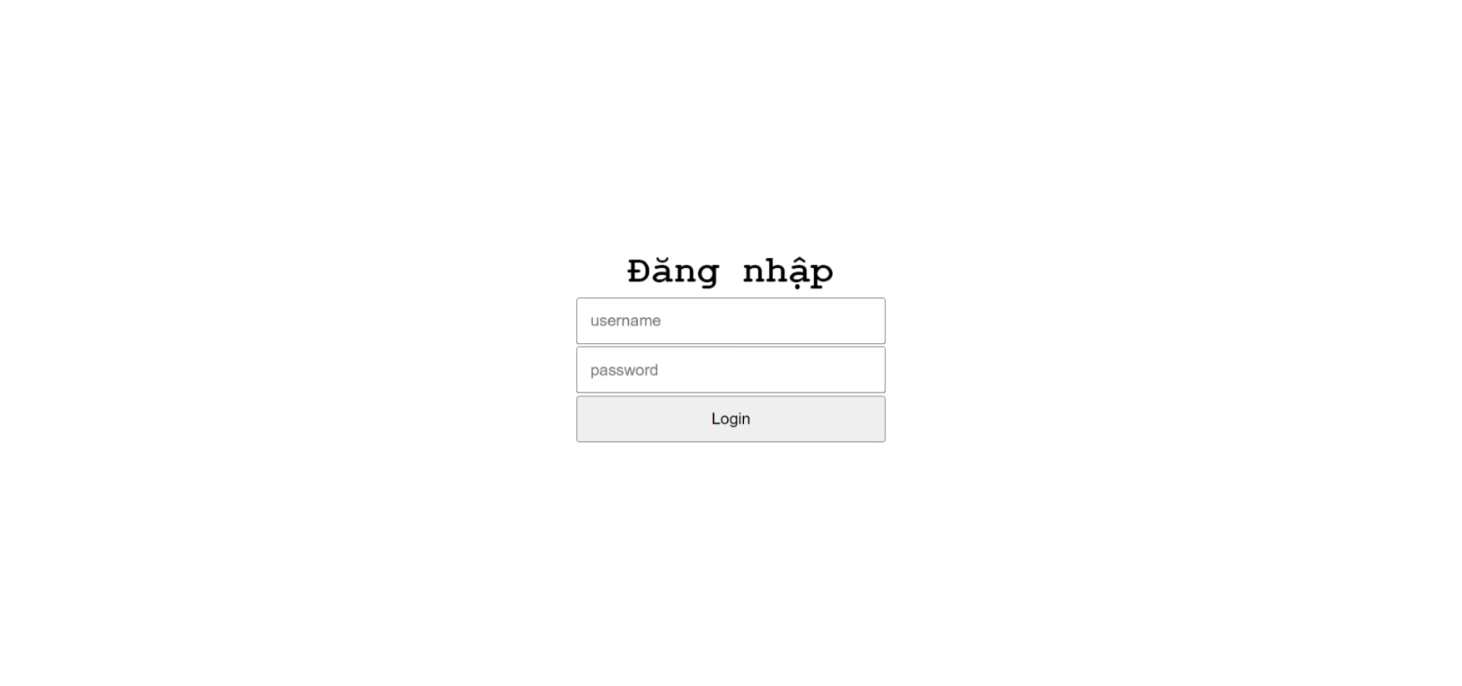

* **Dữ liệu được sử dụng**:

|  |  |  |  |  |  |
| --- | --- | --- | --- | --- | --- |
| STT | Tên bảng / Cấu trúc dữ liệu | Phương thức | | | |
| Thêm | Sửa | Xóa | Truy vấn |
| 1 | User |  |  |  | x |

* **Cách xử lý:** Người dùng nhập vào tên tài khoản và mật khẩu và chọn đăng nhập
* **Lưu đồ cách sử lý:**

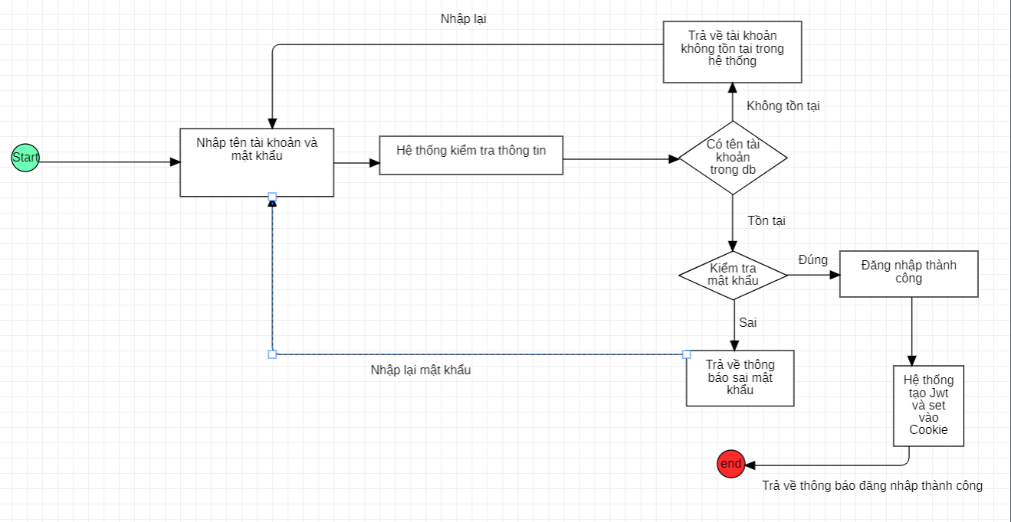

* **Các ràng buộc (nếu có)**: tài khoản và mật khẩu phải là được admin cấp cho

### Chức năng đăng xuất

* **Mục đích**: Đăng xuất để thoát khỏi website
* **Giao diện**:

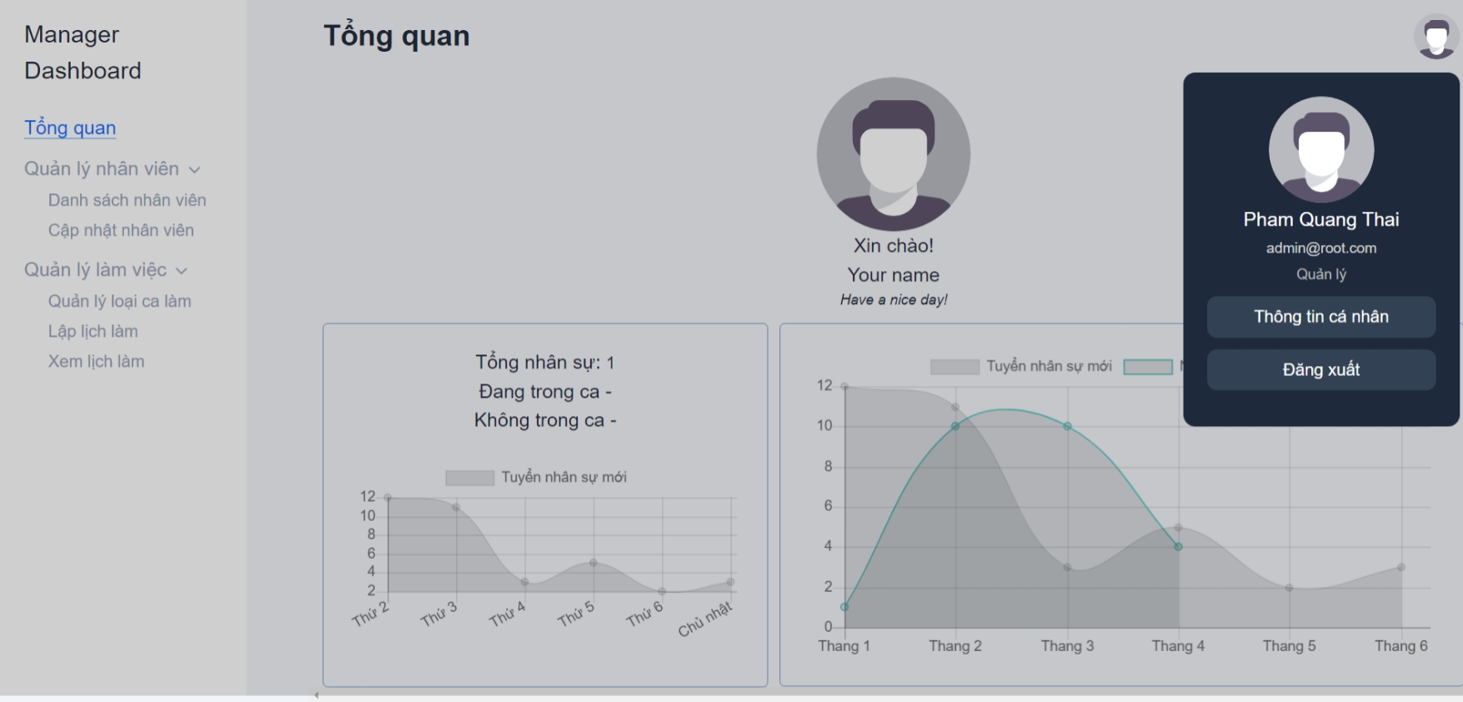

* **Dữ liệu được sử dụng**:

|  |  |  |  |  |  |
| --- | --- | --- | --- | --- | --- |
| STT | Tên bảng / Cấu trúc dữ liệu | Phương thức | | | |
| Thêm | Sửa | Xóa | Truy vấn |
|  |  |  |  |  |  |

* **Cách xử lý:** Người dùng bấm vào avatar ở gốc phải trên, một menu sẽ hiện ra. Chọn vào nút đăng xuất để thực hiện
* **Lưu đồ cách sử lý: 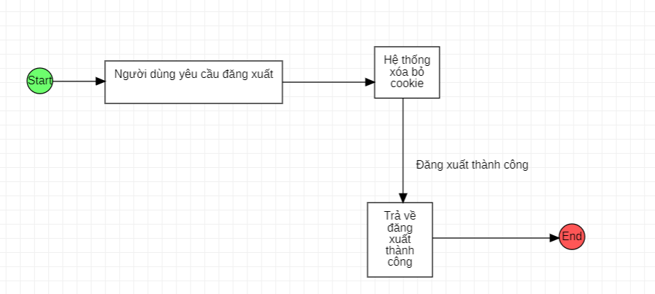- Các ràng buộc (nếu có)**: Người dùng phải đăng nhập trước đó thì mới có thể đăng xuất

### Chức năng tổng quan

* **Mục đích**: hiển thị tổng quan về nhân sự và lịch làm hôm nay
* **Giao diện**:

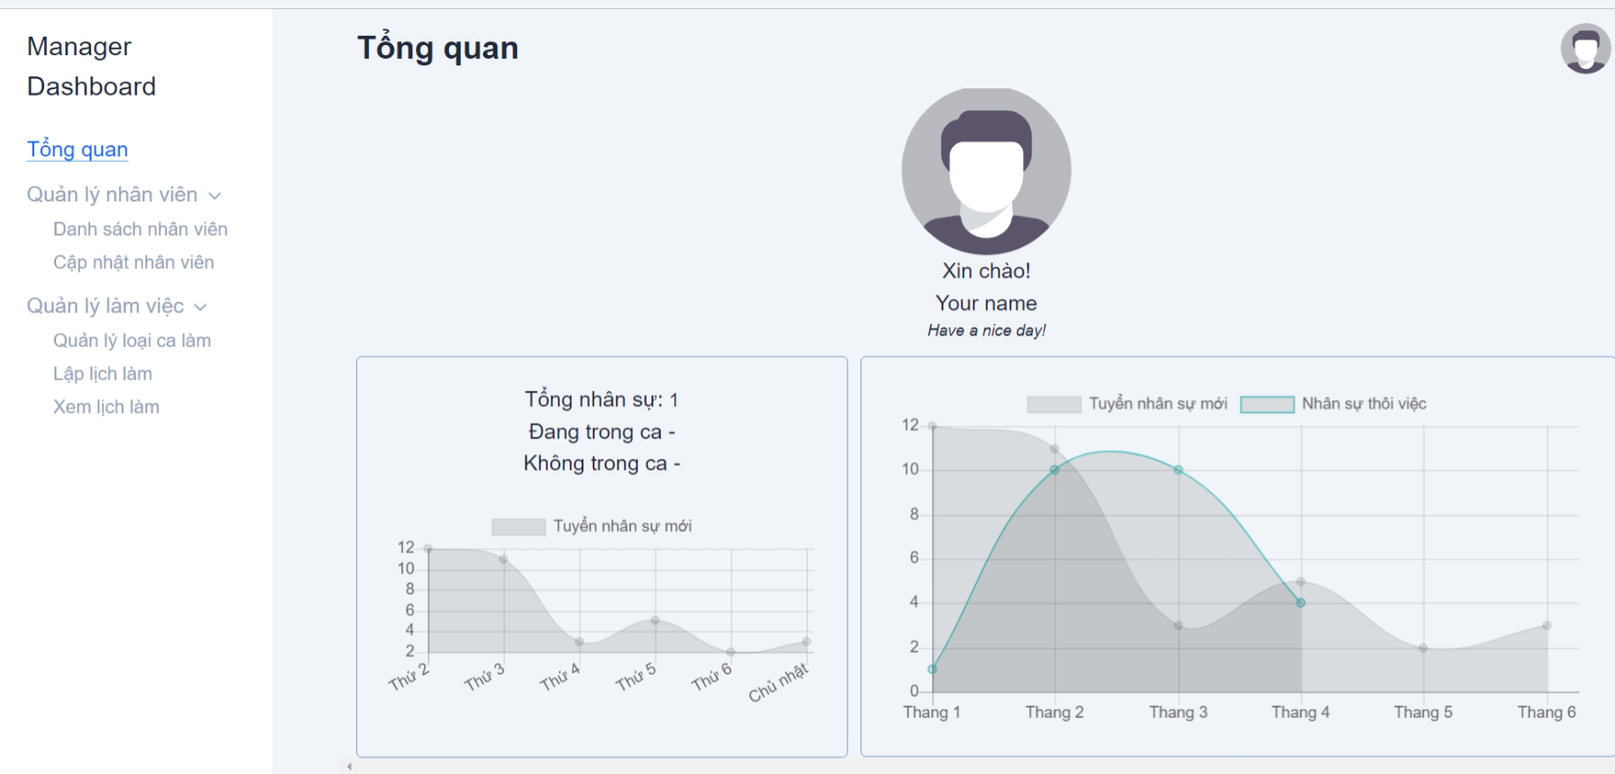

* **Dữ liệu được sử dụng**:

|  |  |  |  |  |  |
| --- | --- | --- | --- | --- | --- |
| STT | Tên bảng / Cấu trúc dữ liệu | Phương thức | | | |
| Thêm | Sửa | Xóa | Truy vấn |
| 1 | Shift_detail |  |  |  | x |
| 2 | Shift |  |  |  | x |
| 3 | User |  |  |  | x |

* **Cách xử lý:** Bấm vào chức năng tổng quan ở cột menu bên trái để xem
* **Các ràng buộc (nếu có)**: Người dùng phải đăng nhập trước đó thì mới có thể sử dụng chức năng

### Chức năng xem danh sách nhân viên

* **Mục đích**: Xem danh sách nhân viên hiện có
* **Giao diện**:

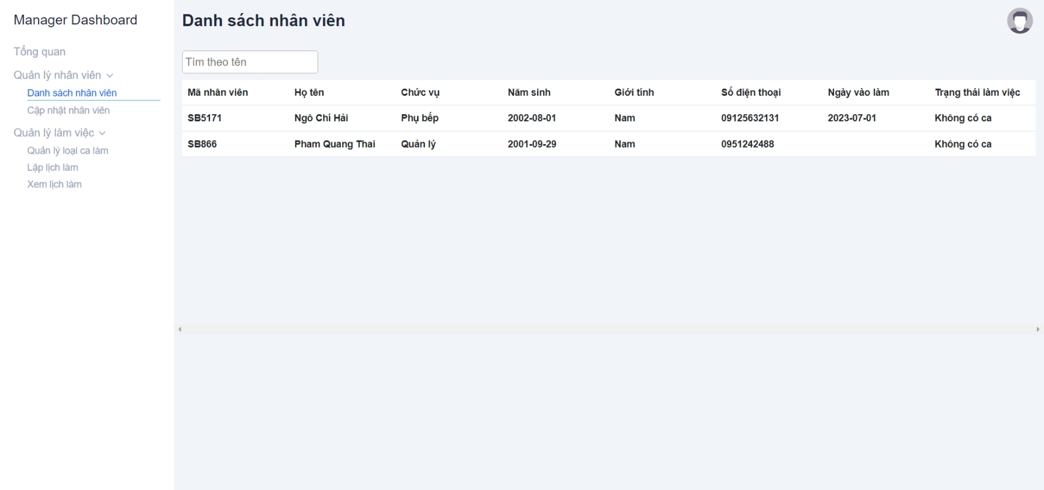

* **Dữ liệu được sử dụng**:

|  |  |  |  |  |  |
| --- | --- | --- | --- | --- | --- |
| STT | Tên bảng / Cấu trúc dữ liệu | Phương thức | | | |
| Thêm | Sửa | Xóa | Truy vấn |
| 1 | User |  |  |  | x |

* **Cách xử lý:** Bấm vào chức năng xem danh sách nhân viên ở cột menu bên trái để xem
* **Các ràng buộc (nếu có)**: Người dùng phải đăng nhập trước đó thì mới có thể sử dụng chức năng

### Chức năng xem chi tiết nhân viên

* **Mục đích**: xem thông tin chi tiết của một nhân viên
* **Giao diện**:

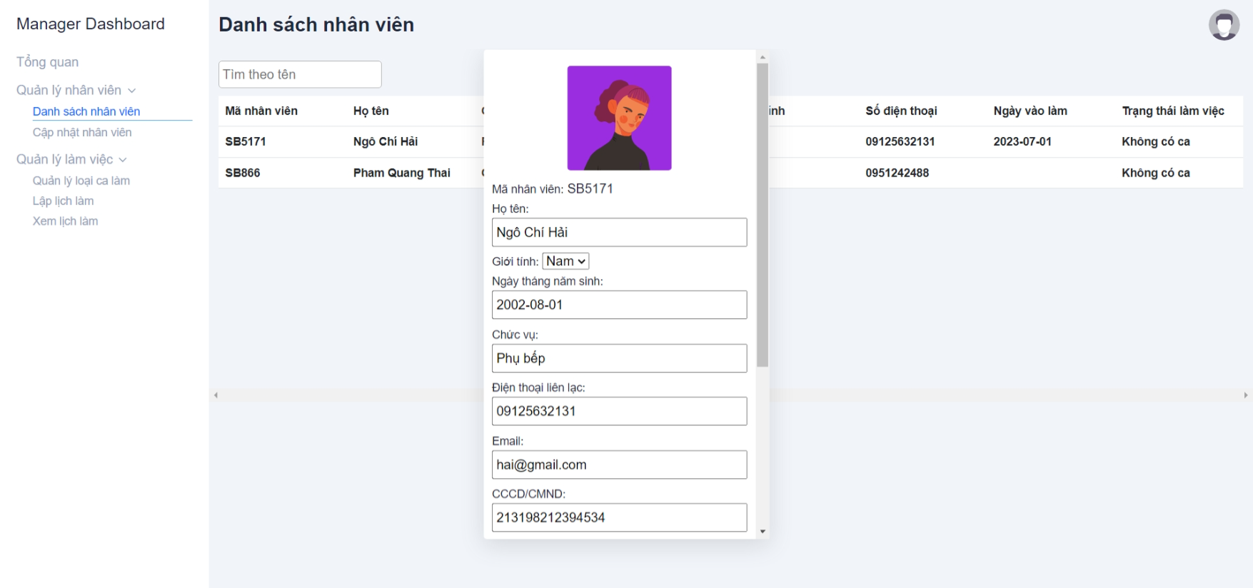

* **Dữ liệu được sử dụng**:

|  |  |  |  |  |  |
| --- | --- | --- | --- | --- | --- |
| STT | Tên bảng / Cấu trúc dữ liệu | Phương thức | | | |
| Thêm | Sửa | Xóa | Truy vấn |
| 1 | User |  |  |  | x |

* **Cách xử lý:** Bấm vào chức năng xem danh sách nhân viên ở cột menu bên trái để xem danh sách nhân viên, sau đó bấm vào 1 dòng để xem thông tin chi tiết nhân viên trong dòng đó
* **Các ràng buộc (nếu có)**: Người dùng phải đăng nhập trước đó thì mới có thể sử dụng chức năng

### Chức năng xóa nhân viên

* **Mục đích**: Xóa một nhân viên
* **Giao diện**:

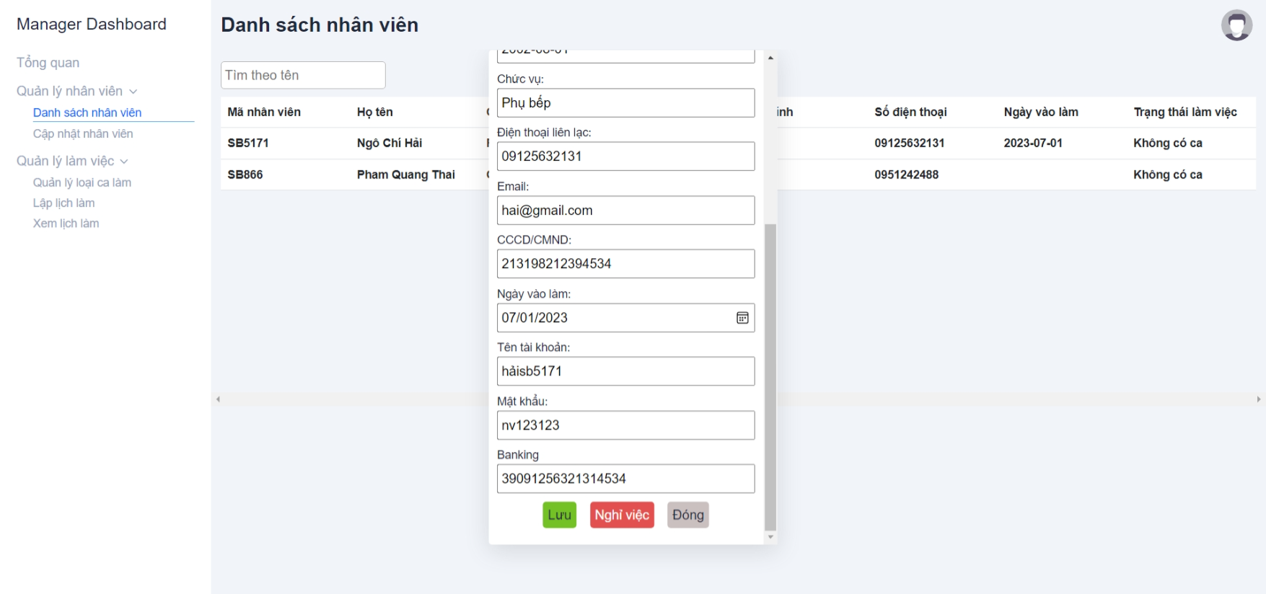

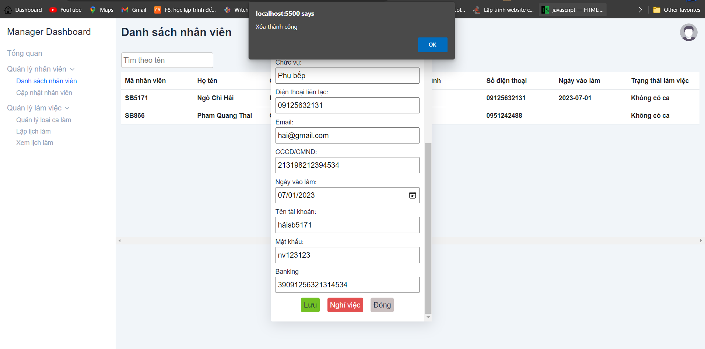

* **Dữ liệu được sử dụng**:

|  |  |  |  |  |  |
| --- | --- | --- | --- | --- | --- |
| STT | Tên bảng / Cấu trúc dữ liệu | Phương thức | | | |
| Thêm | Sửa | Xóa | Truy vấn |
| 1 | User |  |  | x | x |

* **Cách xử lý:** Bấm vào chức năng xem danh sách nhân viên ở cột menu bên trái để xem danh sách nhân viên, sau đó bấm vào 1 dòng để xem thông tin chi tiết nhân viên trong dòng đó. Kéo xuống cuối và chọn xóa nhân viên
* **Các ràng buộc (nếu có)**: Người dùng phải đăng nhập trước đó thì mới có thể sử dụng chức năng.

### Chức năng cập nhật nhân viên

* **Mục đích**: Thêm nhân viên mới vào hệ thống
* **Giao diện**:

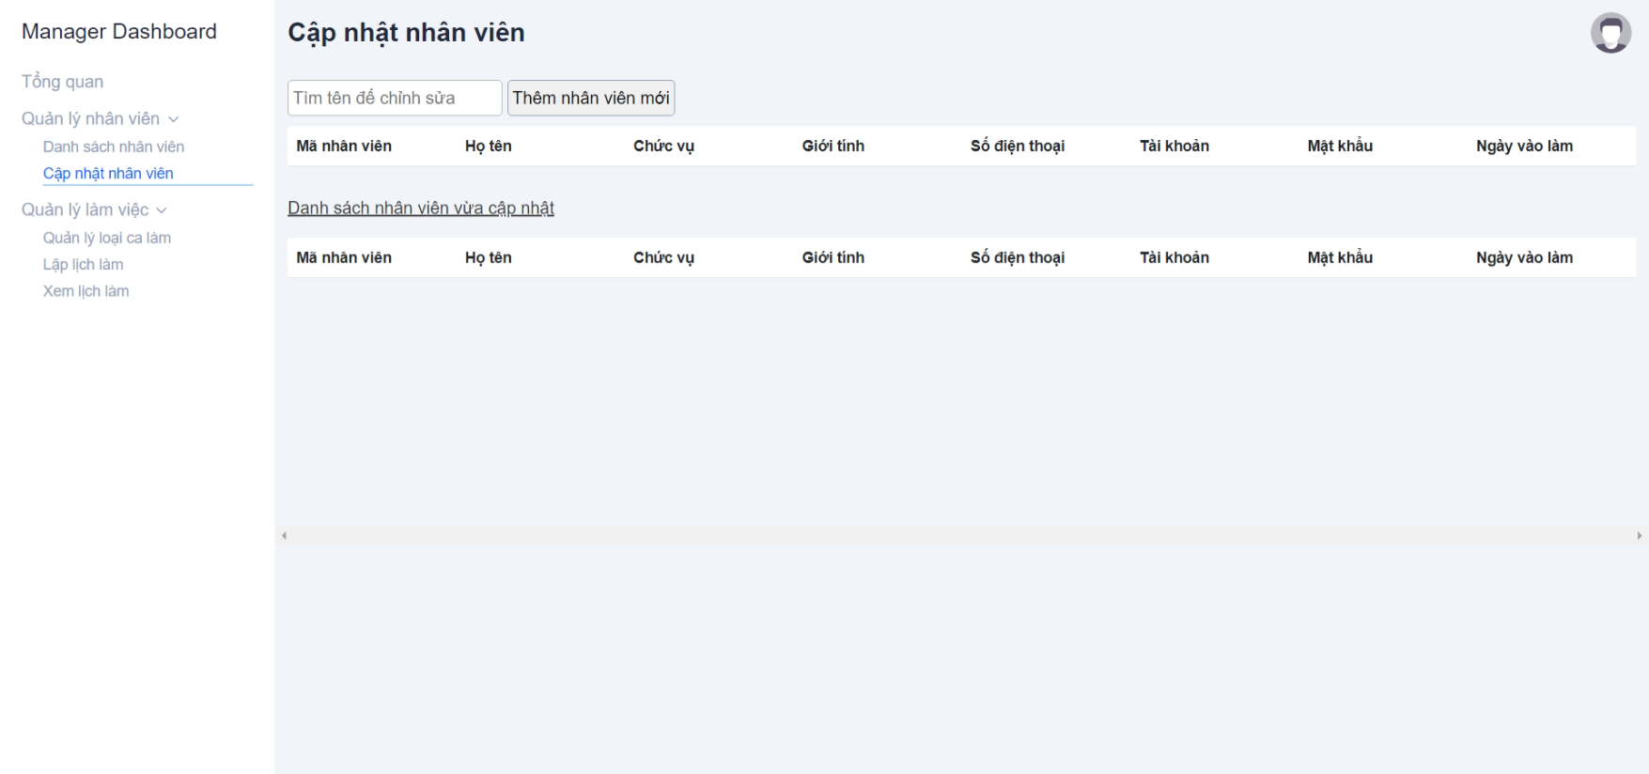

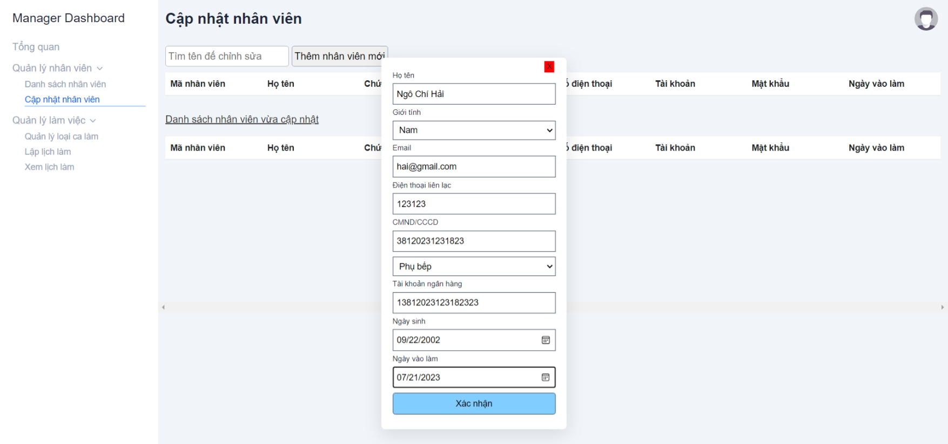

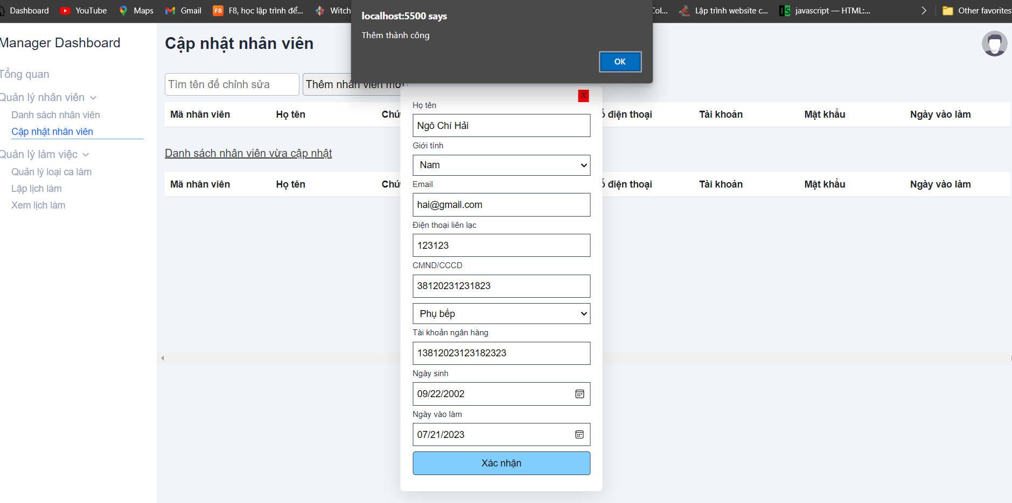

* **Dữ liệu được sử dụng**:

|  |  |  |  |  |  |
| --- | --- | --- | --- | --- | --- |
| STT | Tên bảng / Cấu trúc dữ liệu | Phương thức | | | |
| Thêm | Sửa | Xóa | Truy vấn |
| 1 | User | x |  |  |  |

* **Cách xử lý:** Bấm vào chức năng cập nhật nhân viên ở cột menu bên trái, sau đó bấm nút thêm nhân viên, nhập các thông tin nhân viên vào và chọn xác
* **Các ràng buộc (nếu có)**: Người dùng phải đăng nhập trước đó thì mới có thể sử dụng chức năng

### Chức năng quản lý loại ca làm

* **Mục đích**: xem các loại ca trong ngày
* **Giao diện**:

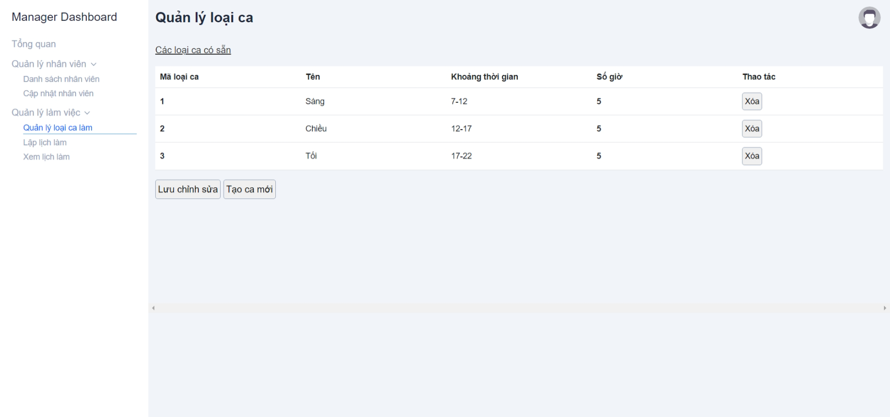

* **Dữ liệu được sử dụng**:

|  |  |  |  |  |  |
| --- | --- | --- | --- | --- | --- |
| STT | Tên bảng / Cấu trúc dữ liệu | Phương thức | | | |
| Thêm | Sửa | Xóa | Truy vấn |
| 1 | Shift_list |  |  |  | x |

* **Cách xử lý:** Bấm vào chức năng quản lý loại ca làm để xem
* **Các ràng buộc (nếu có)**: Người dùng phải đăng nhập trước đó thì mới có thể sử dụng chức năng

### Chức năng lập lịch làm

* **Mục đích**: Lập lịch làm cho nhân viên
* **Giao diện**:

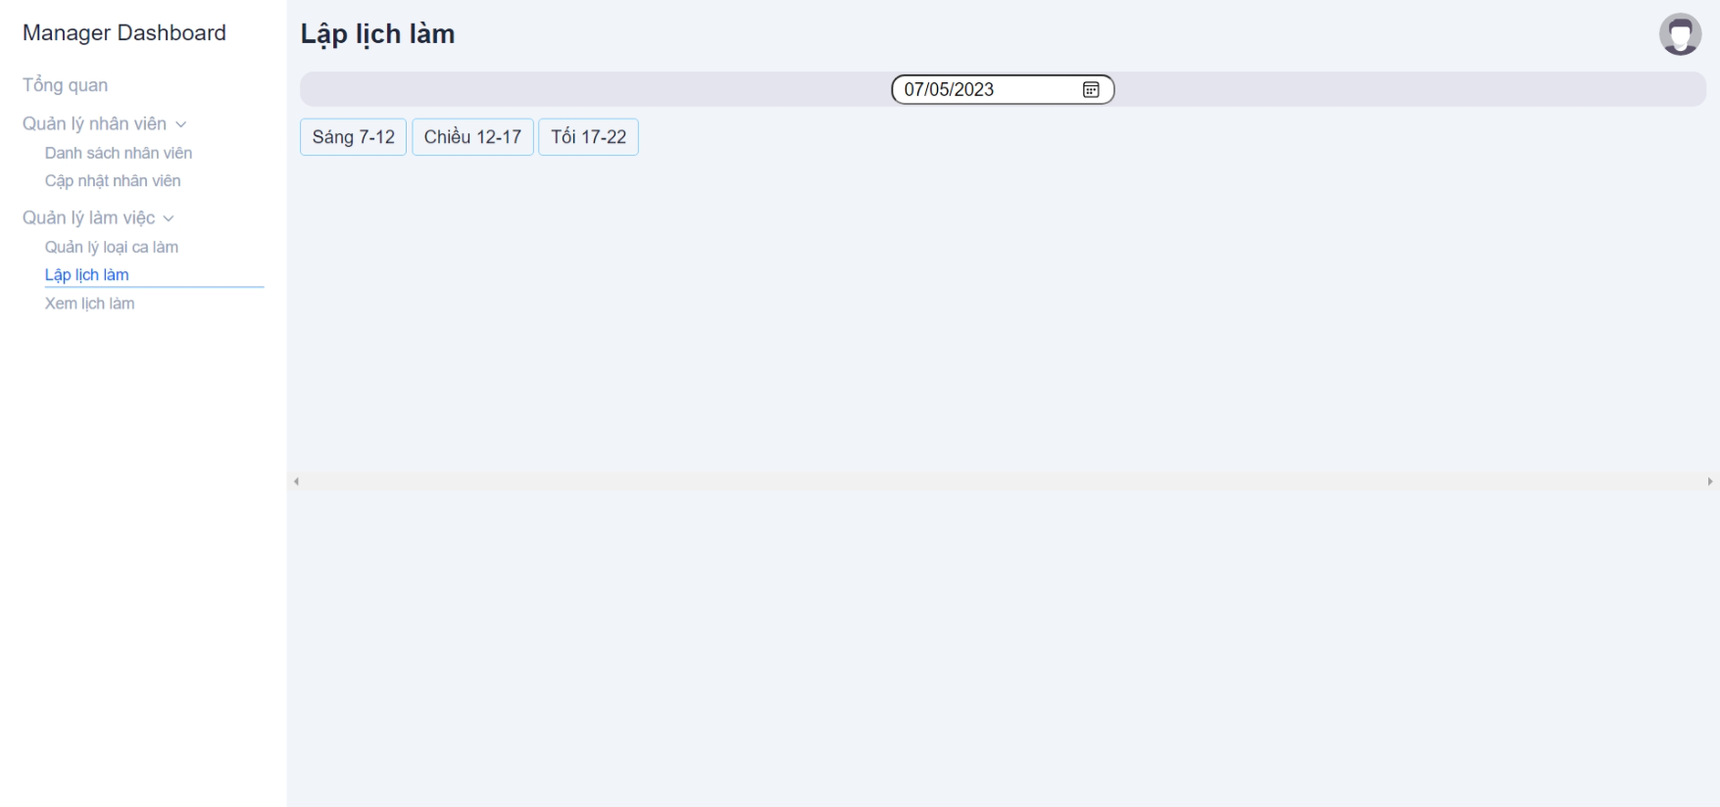

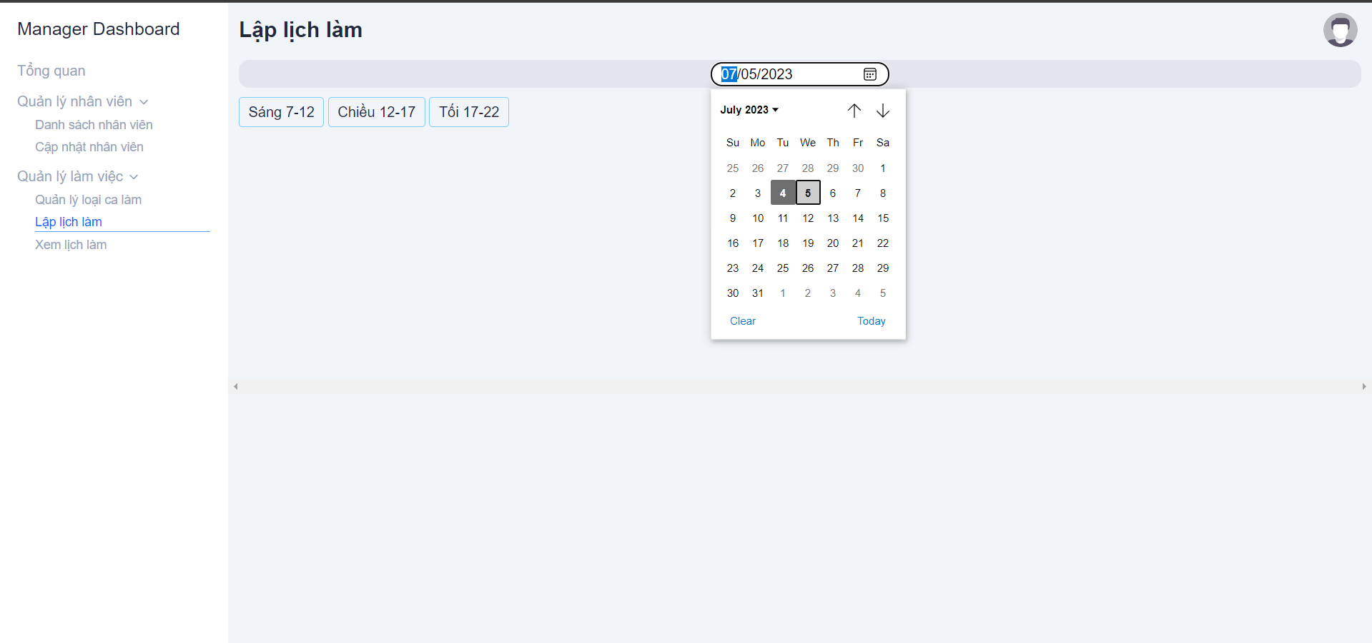

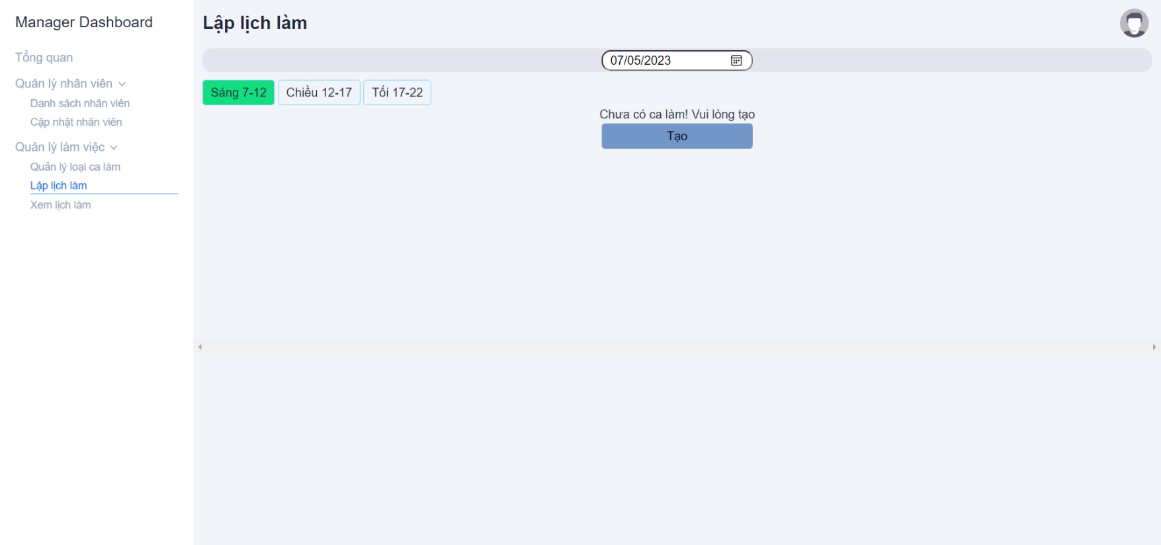

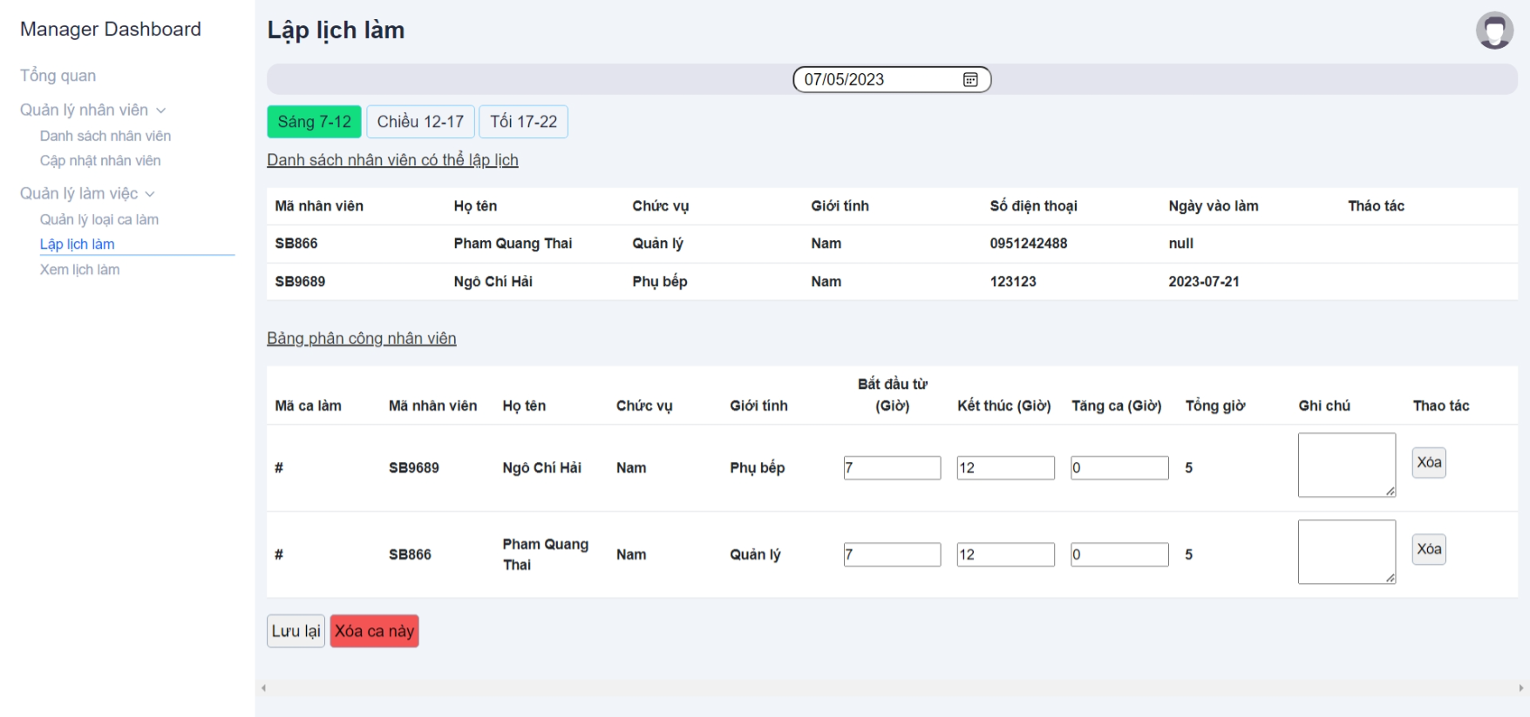

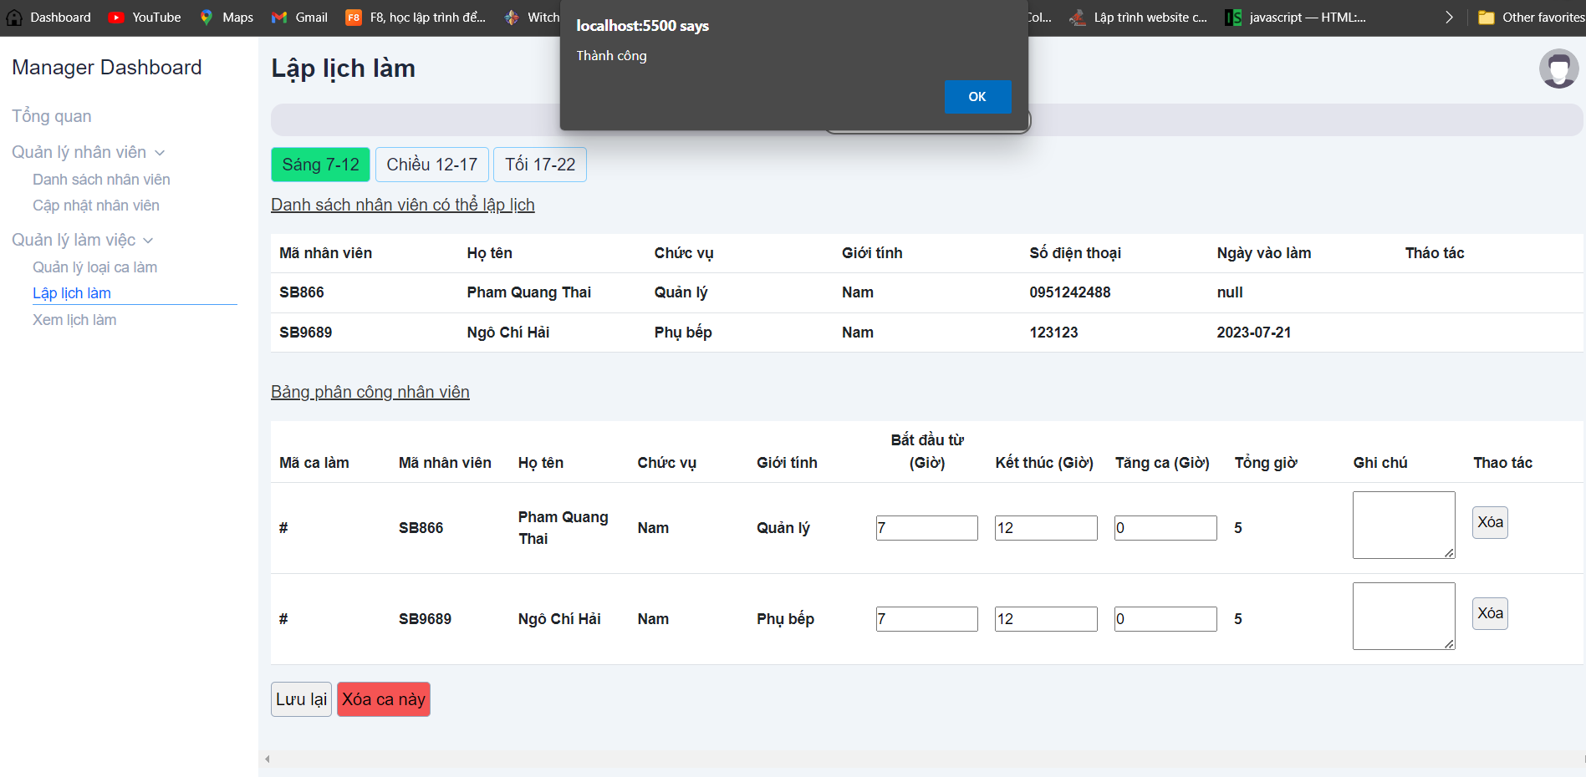

* **Dữ liệu được sử dụng**:

|  |  |  |  |  |  |
| --- | --- | --- | --- | --- | --- |
| STT | Tên bảng / Cấu trúc dữ liệu | Phương thức | | | |
| Thêm | Sửa | Xóa | Truy vấn |
| 1 | Shift_list |  |  |  | x |
| 2 | Shift_detail | x |  |  |  |
| 3 | User |  |  |  | x |

* **Cách xử lý:** Bấm vào chức năng lập lịch làm, chọn ngày cần lập lịch, chọn ca cần lập lịch, bấm thêm vào ca để đưa vào lịch , sau khi đã điều chỉnh hoàn thành thì bấm nút Lưu lại để xác nhận lịch
* **Các ràng buộc (nếu có)**: Người dùng phải đăng nhập trước đó thì mới có thể sử dụng chức năng

### Chức năng xóa lịch làm

* **Mục đích**: xóa lịch làm của 1 ca trong ngày
* **Giao diện**:



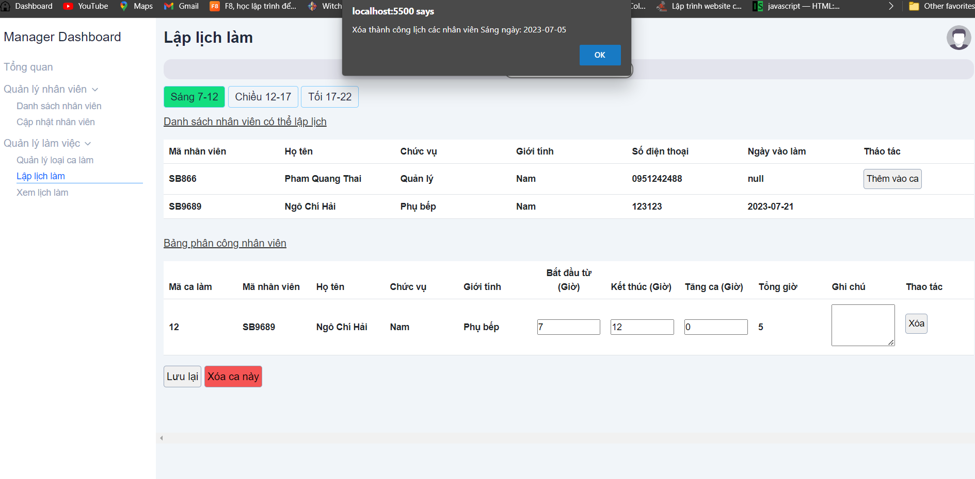

* **Dữ liệu được sử dụng**:

|  |  |  |  |  |  |
| --- | --- | --- | --- | --- | --- |
| STT | Tên bảng / Cấu trúc dữ liệu | Phương thức | | | |
| Thêm | Sửa | Xóa | Truy vấn |
| 1 | Shift |  | x |  |  |
| 2 | Shift_detail | x |  |  |  |

* **Cách xử lý:** Bấm vào chức năng lập lịch làm, chọn ngày cần xóa lịch, chọn ca cần xóa, bấm xóa ca này để xóa
* **Các ràng buộc (nếu có)**: Người dùng phải đăng nhập trước đó thì mới có thể sử dụng chức năng

### Chức năng xem lịch làm

* **Mục đích**: xem lịch làm theo giờ trong ngày, tuần trong tháng
* **Giao diện**:

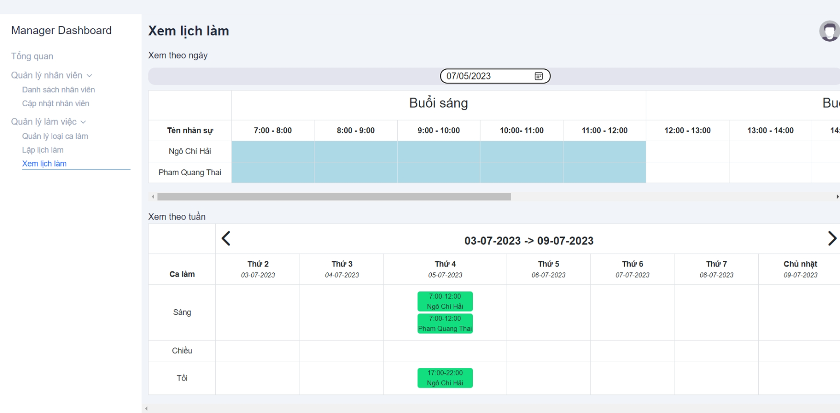

* **Dữ liệu được sử dụng**:

|  |  |  |  |  |  |
| --- | --- | --- | --- | --- | --- |
| STT | Tên bảng / Cấu trúc dữ liệu | Phương thức | | | |
| Thêm | Sửa | Xóa | Truy vấn |
| 1 | User |  |  |  | x |
| 2 | Shift_detail |  |  |  | x |
| 3 | Shift_list |  |  |  | x |

* **Cách xử lý:** Bấm vào chức năng xem lịch làm,
  + **Xem theo ngày:** Chọn ngày cần xem, kéo qua trái hoặc phải để xem toàn bộ thời gian biểu
  + **Xem theo tuần:** có thể bấm vào nút mũi tên ở 2 bên để tăng 1 tuần hoặc lùi 1 tuần
* **Các ràng buộc (nếu có)**: Người dùng phải đăng nhập trước đó thì mới có thể sử dụng chức năng

# Chương 4: Kết luận và đánh giá:

## I.Kết quả đạt được

* Quản lý được việc lịch làm của nhân viên thay đổi không theo 3 ca cố định, quản lý được giờ tăng ca
* Giao diện xem lịch làm rất trực quan và tổng quát, dễ dàng xem được lịch làm chi tiết theo từng giờ và tổng quát theo từng ngày trong tuần, từng tuần trong tháng
* Có biểu đồ hiển thị thông tin

## II.Kết quả chưa đạt được

* Cơ sở dữ liệu thiết kế chưa tối ưu nhất
* Trải nghiệm của người dùng ở phần giao diện chưa được thoải mái nhất
* Còn thiếu một số chưa năng về chỉnh sửa thông tin

## III.Thu hoạch

* Có thêm kinh nghiệm với Spring và các thư viện phụ thuộc của nó
* Có kinh nghiệm thiết kế cơ sở dữ liệu
* Kinh nghiệm viết báo cáo
* Trải nghiệm quy trình xây dựng phần mềm từ bước đầu tới cuối cùng

## IV.Hướng phát triển

* Bổ sung các tính năng còn thiếu
* Mở rộng đề tài ra quản lý nhân sự bao gồm: quản lý lịch làm, quản lý chấm công, quản lý lương, thống kê và báo cáo.
* Xây dựng website có thể thích hợp để dùng ở nhiều mô hình kinh doanh chứ không chỉ riêng quán trà sữa

# Tài liệu tham khảo

[1] Spring Document, <https://spring.io/>

[2] Bootstrap là gì? Tổng quan về Bootstrap, <https://hoc.tv/hoc-bootstrap-3/bootstrap-la-gi-tong-quan-ve-bootstrap-css-2429>

[3] Mô hình client-server, <https://fptcloud.com/client-server/>

[4] Website động, <https://bizfly.vn/techblog/tim-hieu-ve-website-dong-va-tinh.html>

[5] Spring boot – Learning Spring boot, <https://www.youtube.com/watch?v=-mwpoE0x0JQ>